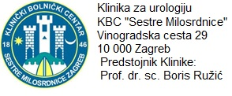

INFORMACIJE O OPERATIVNOM ZAHVATU

Operativno odstranjenje bubrega - nefrektomija

Cijenjeni gospodine/gospođo _______________________.
Kod Vas je dijagnosticiran tumor bubrega/afunkcija bubrega.
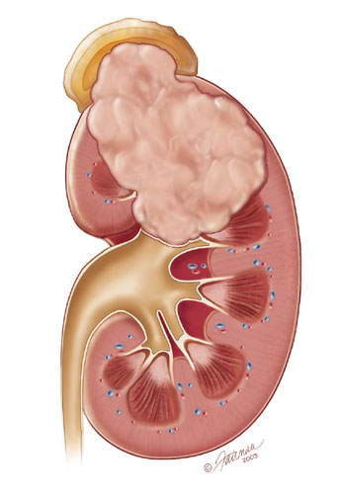
Tumor bubrega najčešće je zloćudna bolest te u slučaju da se ne liječi pravovremeno može doći do smrtnoga ishoda. Rjeđi su dobroćudni tumori ali iste je ponekad teško razlikovati od zloćudnih.
Afunkcija bubrega je stanje gdje bubreg više ne proizvodi mokraću. Afunkcionalan bubreg podložniji je infekcijama te može uzrokovati poremećaje razine krvnoga tlaka.

Mogućnosti terapije
Mogućnosti terapije baziraju se na proširenost bolesti, starosti bolesnika , kao i na druge popratne bolesti. S obzirom na navedeno mi Vam preporučujemo operativno odstranjenje dijela bubrega sa tumorom. Napominjemo da je moguće da je Vaš tumor, ako se zbog toga liječite, dobroćudan što je rijetko ali po našoj procjeni rizik da je tumor zloćudan je prevelik da bismo odustali od operativnog zahvata.
Vaš očekivani boravak u bolnici je 8-10 dana. Nakon operacije imati će te dren te moguće i urinarni kateter.
Da li će biti potrebni daljnji terapijski postupci (naknadna operacija, zračenje ili sistemska kemoterapija) biti će poznato tek nakon mikroskopske obrade operativno odstranjenog tkiva tumora.
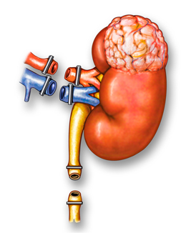
Liječnik će odstraniti Vaš bubreg. Kod posebne vrste tumora takozvanih tumora kanalnoga sustava liječnik će odstraniti i Vaš mokraćovod. U tome slučaju imati će te dva reza, jedan na boku a jedan iznad stidne kosti.
Uspjeh operacije, ukoliko se učini pravovremeno, vrlo je dobar.
Koje komplikacije mogu nastati?
Vrlo rijetko može doći do ozljede okolnih organa ( npr. debelog crijeva, jetre, slezene) , krvnih žila , i živaca. Prilikom ozljede okolnih organa (npr. slezene) Vaš liječnik može isti odlučiti odstraniti.
Krvarenja, iako rijetka, ponekad mogu zahtijevati transfuziju krvi te u iznimno rijetkim slučajevima i potrebu za ponovnim operativnim zahvatom te smrti.
Isto tako , kao i kod svake operacije , može doći do smetnje u zarašćivanju rane ili stvaranja krvnog ugruška (hematoma) u područja operacije, što tada ponekad zahtjeva dodatan zahvat. Poslije odstranjenja limfnih čvorova može doći. do nakupljanja limfe što zahtjeva produženu drenažu a ponekad i punkciju sadržaja. Kao i poslije svake operacije , može doći do stvaranja ugruška u venama (tromboze) te odvajanja tih ugrušaka prema plućima tj. plućne embolije što je po život opasno stanje.
Da bi se rizik tromboze smanjio na minimum , prije operacije dobiti će te sredstvo za „razrjeđenje“ krvi kao i elastične zavoje na obje noge.
Pojave bruha na mjestu operacije rijetka je komplikacija.
Bakterijske upale nakon operacije su rijetke ali iste mogu biti opasne po život.

